
Communiqué de presse
Weinfelden, le 28 mai 2025
Baromètre économique Swissmechanic – mai 2025
Les PME de la branche MEM restent sous pression – la reprise se fait attendre
L’indice du climat des affaires des PME de la branche MEM de Swissmechanic le confirme: la situation dans l’industrie des machines, des équipements électriques et des métaux reste tendue. Aucune reprise n’est en vue au premier trimestre 2025. Avec -30 points, l’indice du climat des affaires reste nettement dans le négatif. Environ 40 pour cent des entreprises interrogées signalent par rapport à l’année précédente une baisse de la réception des mandats, du chiffre d’affaires et des marges.
La reprise, attendue par beaucoup après deux années difficiles, ne se produit pas. La pression se manifeste particulièrement dans l’évolution des marges, qui sont en baisse depuis onze trimestres. L’activité d’investissement souffre en conséquence: si près d’un tiers des entreprises prévoient d’augmenter leurs capacités de production, environ 20 pour cent d’entre elles ne peuvent investir en raison de contraintes financières, souvent liées à un manque de ressources propres.
Les droits de douane américains et leurs effets
La pression augmente également au niveau international. Les droits de douane américains, introduits en avril et actuellement suspendus, pèsent particulièrement sur les PME de la branche MEM de manière indirecte, car elles fournissent des clients fortement orientés vers l’exportation. L’incertitude engendrée diminue également la volonté d’investissement. S’ajoute à cela la valorisation du franc suisse, qui limite davantage les capacités à l’exportation.
Les perspectives pour le deuxième trimestre restent prudentes: environ la moitié des entreprises ne s’attendent à aucun changement par rapport à l’année dernière en termes de chiffre d’affaires, de commandes et de marges. En ce qui concerne le personnel, ce sont même les deux tiers. Le bilan des évaluations reste négatif pour tous les indicateurs. 17 pour cent des entreprises sont actuellement touchées par le chômage partiel – dans un tiers de ces entreprises, cela concerne plus de 40 pour cent du personnel.
Réduction de la bureaucratie
Nicola Tettamanti, président de Swissmechanic, déclare: «La situation difficile persistante nécessite non seulement une résilience économique, mais aussi des conditions-cadres politiques qui permettent les investissements et l’innovation. Avoir moins de bureaucratie et plus de marge de manœuvre est désormais décisif.»
Malgré cet environnement exigeant, la branche MEM reste déterminée. Sa force d’innovation et sa capacité d’adaptation ont déjà été prouvées lors de crises précédentes. Erich Sannemann, directeur de Swissmechanic, explique: «Cette fois encore, de nombreuses entreprises feront preuve de courage entrepreneurial pour trouver de nouvelles solutions, dans l’espoir que la reprise ne tarde pas à se manifester.»

Contacts médias
Pour toute question ou demande de renseignements, veuillez contacter:
- Erich Sannemann, directeur de Swissmechanic, e.sannemann@swissmechanic.ch, T: +41 71 626 28 45, M: +41 79 661 44 78 (allemand)
- Nicola Roberto Tettamanti, président de Swissmechanic, nicola.tettamanti@tecnopinz.com, +41 91 946 40 70, +41 79 419 01 14 (italien, français et allemand)

SWISSMECHANIC est l’association agile des PME de l’industrie MEM. Les plus de 1300 entreprises affiliées emploient plus de 65 000 collaborateurs, dont 6000 personnes en formation, et génèrent un chiffre d’affaires annuel d’environ 15 milliards de francs suisses. L’association est divisée en 13 sections régionales, un centre de services national, l’organisation professionnelle interrégionale Forum Blech et l’organisation associée Groupement suisse de l’Industrie des Machines (GIM).

Figure 1 : Indice du climat des affaires de Swissmechanic pour les PME-MEM
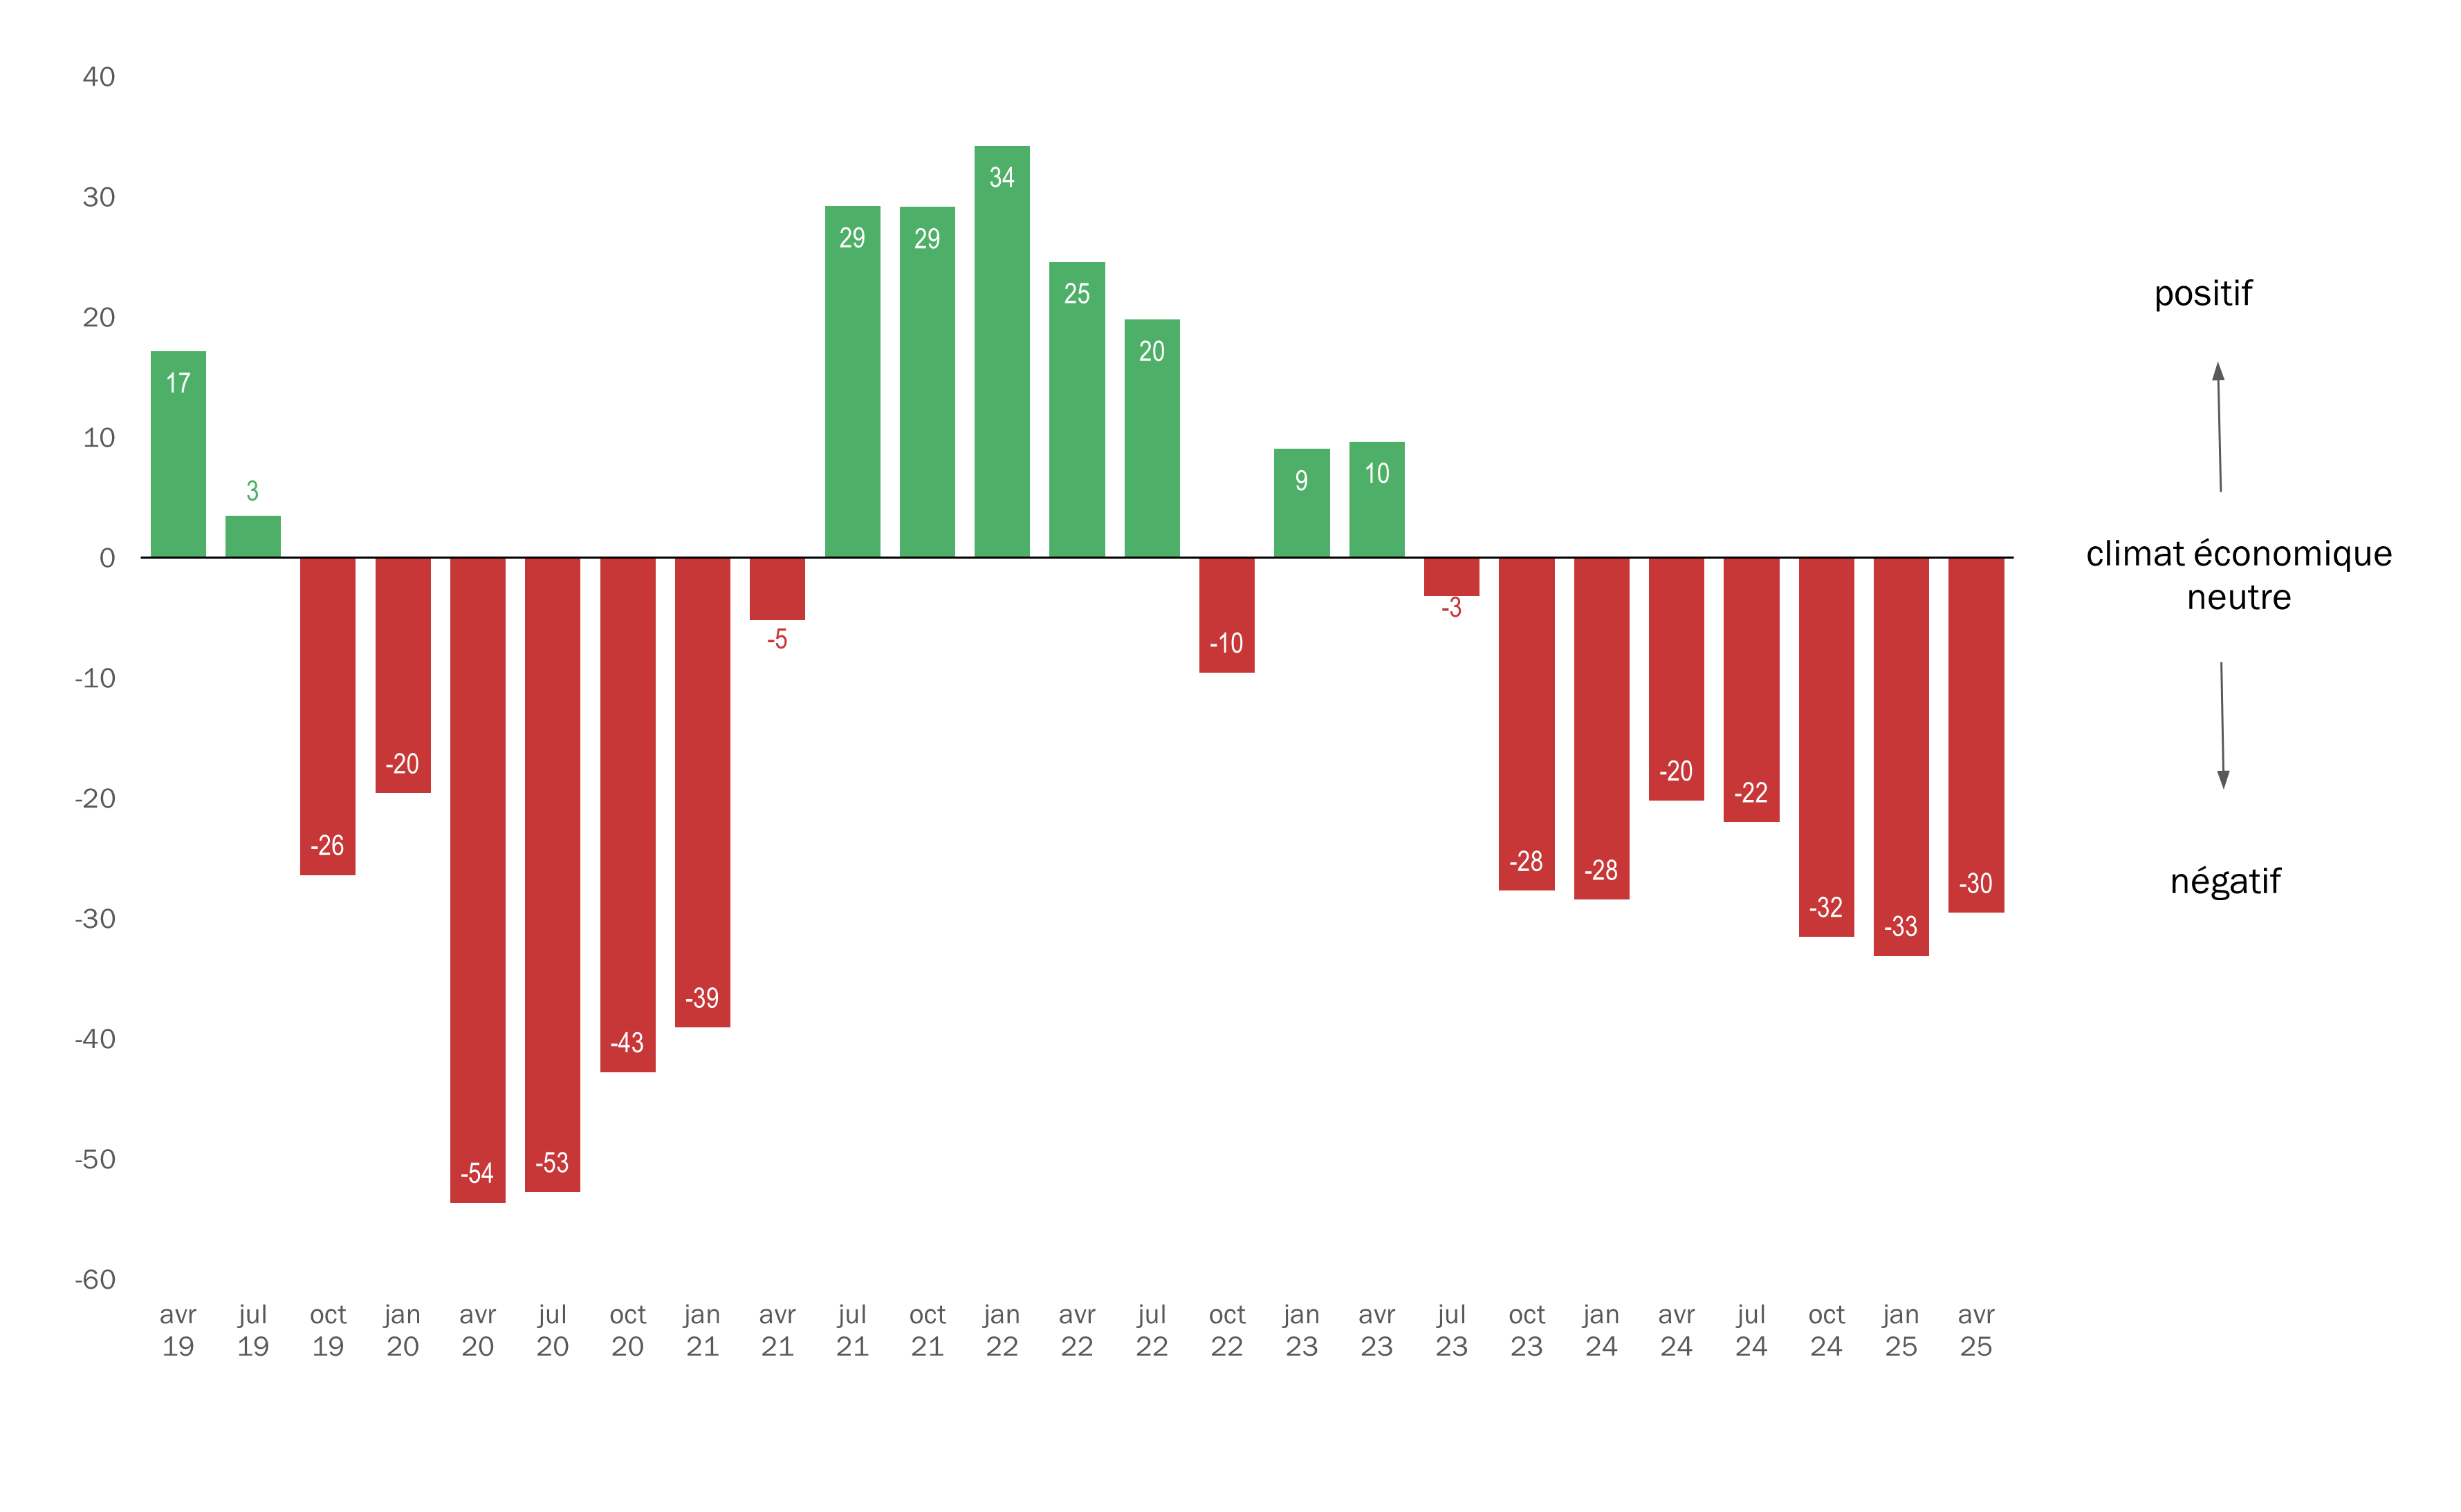
Source : BAK Economics, enquête trimestrielle Swissmechanic

Figure 2 : Utilisation des capacités de production
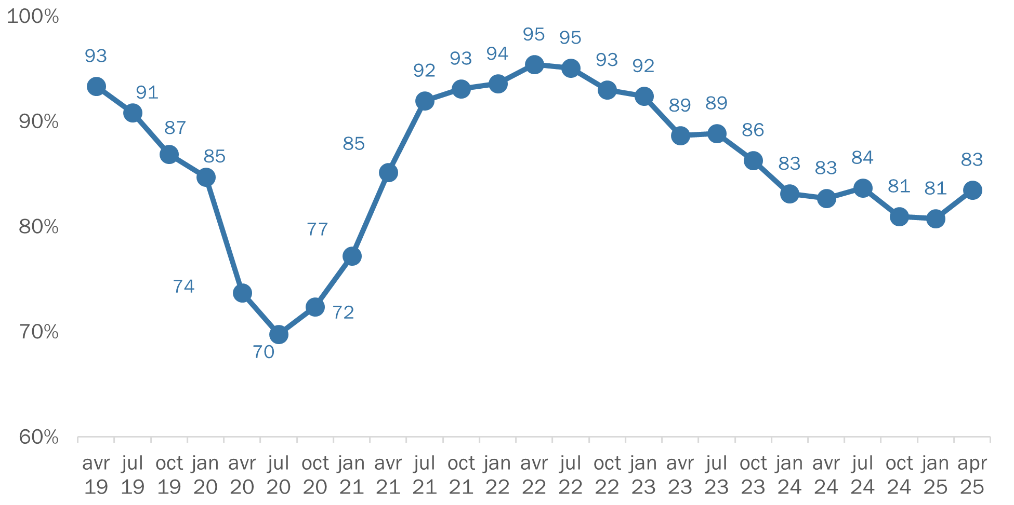

Source : BAK Economics, enquête trimestrielle Swissmechanic
Figure 3 : Principaux défis
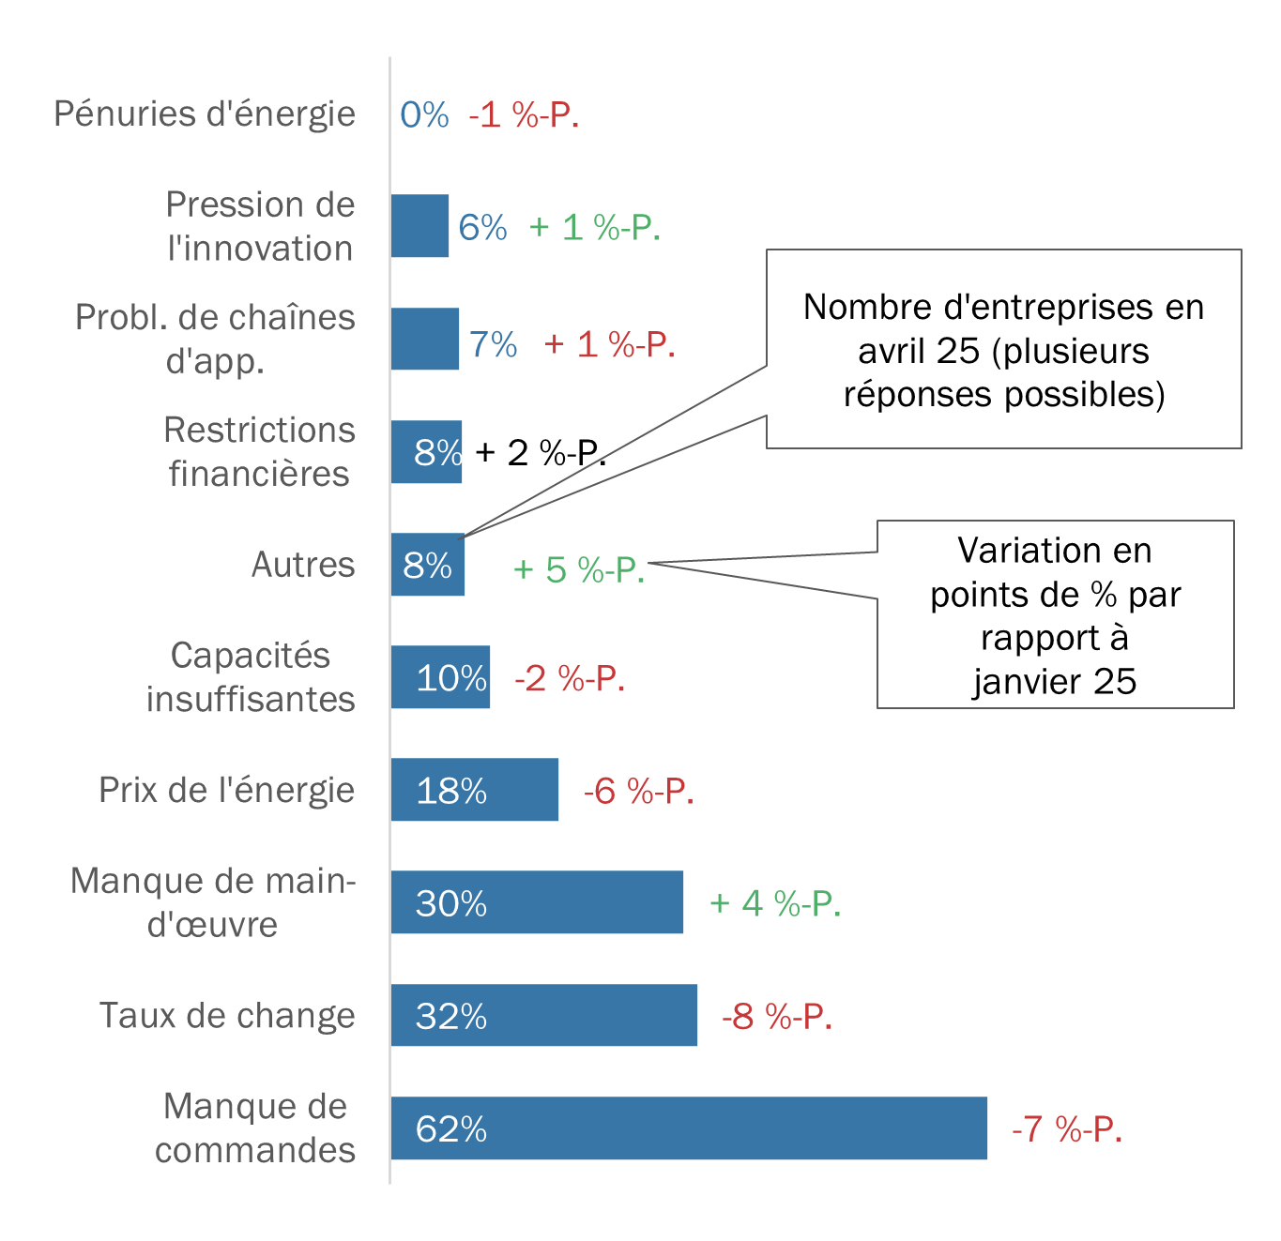
Source : BAK Economics, enquête trimestrielle Swissmechanic

